## 实证检验与结果分析

### 由于贸易引力模型的目的在于验证两国双边贸易的影响因素，本文在变量选取过程中，提出了两种不同的假设：

### Hypothesis1：RCEP成员国间的贸易符合原始贸易引力模型，即中国与RCEP成员国的贸易与各国国内生产总值成正比与两国主要港口间运输距离成反比。

### Hypothesis2：RCEP成员国间的贸易符合随机前沿引力模型，即中国与RCEP成员国间的贸易与各国国内生产总值、市场规模成正比与两国主要港口间运输距离成反比。

### 两者之间差异的可能来源：

### ② RCEP各国的贸易与市场规模这一要素之间不存在相关关系。

### ②作为市场规模变量指标的人口规模不足以反映变量本身。

# 样本数据分析

本文针对市场需求与供给、经济发展水平、贸易地理因素以及自由贸易协定影响四个方面，分别选取了贸易量、市场需求与经济发展、市场规模、贸易距离为研究对象，又根据这些变量确定了各受邀国年出口量、国内生产总值、各成员国人口总量以及主要港口间距离作为解释变量和被解释变量的变量指标，通过对matlab,python,stata软件的使用，得到了中国与RCEP 成员国2017-2021年间的各项经济数据与指标。

|  |  |  |  |  |
| --- | --- | --- | --- | --- |
| 变量  类型 | 变量名称 | 变量指标 | 数据来源 | 预期影  响方向 |
| 解释变量 | 中国RCEP成员国水产贸易量 | 中国向 RCEP成员国  年出口量 | UN COMTRADE DATABASE | — |
|  | 经济发展程度与市  场需求水平 | RCEP 各国国内生产  总值*GDP*it 、*GDP*jt | WORLD BANK  DATABASE | 正相关 |
| 被解释变  量 |  |
| 市场规模 | RCEP 各国人口规模  *POP*it 、 *POP*jt | WORLD BANK  DATABASE | 正相关 |
|  | 贸易距离 | 两国间最大吞吐量  港口间航行里程 | Matlab  SOFTWARE | 负相关 |

变量说明

研究使用stata17，matlab软件进行模型的实证分析，根据面板数据的3种效应，在回归前主要进行以下3项检验

1. 使用F检验判断模型回归为效应模型还是混合效应模型；
2. 使用ＬＭ 检验判断模型为随机效应模型还是混合效应模型；
3. 使用豪斯曼检验（Ｈａｕｓｍａｎ）判断模型为固定效应模型还是随机效应模型

由下表可知，Ｆ 检验在５％的显著性水平上拒绝原假设，因此混合效应优于固定效应；ＬＭ 检

验的５％的显著性水平上拒绝原假设，随机效应优于混合效应，由于Huasman 检验结果中P 值接近于1，因此拒绝了固定模型的原假设，原假设，因此固定效应优于随机效应，

|  |  |  |
| --- | --- | --- |
| 检验方法 | p | 结果 |
| F | 0.00 | 混合效益模型 |
| LM | 0.035 | 随机效益模型 |
| Huasman | 0.99 | 随机效益模型 |

|  |  |  |  |  |  |  |
| --- | --- | --- | --- | --- | --- | --- |
|  | GDPit | GDPjt | DIS | C | POPit | POPjt |
| H1 | 0.3881264 | 1.662768 | -1.890545 | 19.08482 |  |  |
| 0000\*\*\* | 0.0005\*\* | 0000\*\*\* | 0.005\* |  |  |
| H2 | 1.304897 | 1.74044 | -1.12273 | -35.732 | 2.361473 | -1.388134 |
| 0.000\*\*\* | 0.0000\*\*\* | 0.002\* | 0.005\* | 0.382 | 0.281 |

注：\*\*\*、\*\*、\*对应在1%、5%、10%水平上是否能够通过显著性检验；括号中的值为相对应的解释变量的p 值

通过对假设1 与假设2 做回归分析可以发现，RCEP 各国的贸易现状更符合假设1 提出的主要影响因素条件，其各解释变量的p 值均可以通过显著性检验，即RCEP 各国的贸易状况符合基本的贸易引力模型，与国内生产总重成正比与各国间主要港口距离间成反比,而距离因素的显著性检验则说明距离因素相比于国内生产总值而言其作为影响贸易因素的决定性在不断减弱。

由假设2回归分析的各显著性指标和系数所代表的的影响因素可以发现，人口规模衡量的市场规模因素与假设不一致且无法通过显著性水平检验，其可能原因如下：

1仅仅人口规模不能完全指示贸易量的变化

以人口规模作为衡量市场容量的唯一指标，忽略了购买力和欲望这另外两个因素对市场规模的影响，而从RCEP各国的实际出发，各国间经济发展水平之间差异巨大，各国的国民收入相关数据如下图所示：

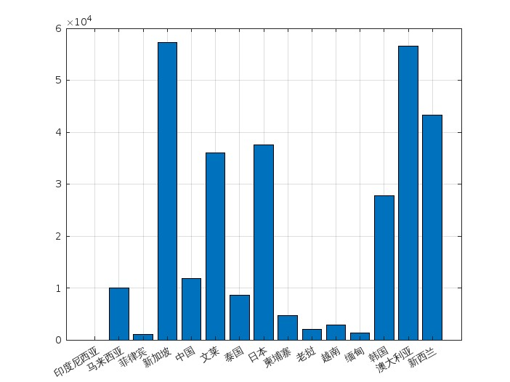

中国、印度尼西亚的人口规模虽然很大，但其人均收入较低，而日本、新加坡的人口仅有一亿，但其人均GDP高达3万美元，因此各国间的购买力和购买欲望并不与其人口规模呈正向相关关系，这是人口因素不能衡量RCEP各国市场规模的主要原因。

# 贸易潜力

贸易引力模型的基本应用就是利用模型计算所得的贸易额与双边贸易的实际贸易额进行比较，以估计两国之间潜在的、未经开发的贸易水平， 根据双边贸易的贸易潜力公式：

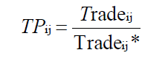

以及RCEP 成员国贸易引力模型关系式：

%FontSize=12
%TeXFontSize=12
\documentclass{article}
\pagestyle{empty}
\begin{document}
\[
LnTrade_{ij}^*=
\]
\end{document}%FontSize=11.5
%TeXFontSize=11.5
\documentclass{article}
\pagestyle{empty}
\begin{document}
\[
0.38812lnGDP_{it}+1.6627lnGDP_{jt}-lnDIS+19.0848
\]
\end{document}

计算RCEP 各受邀国与东盟之间的贸易潜力，并依据刘青峰和江书竹对贸易潜力所做的分类（如下表4）

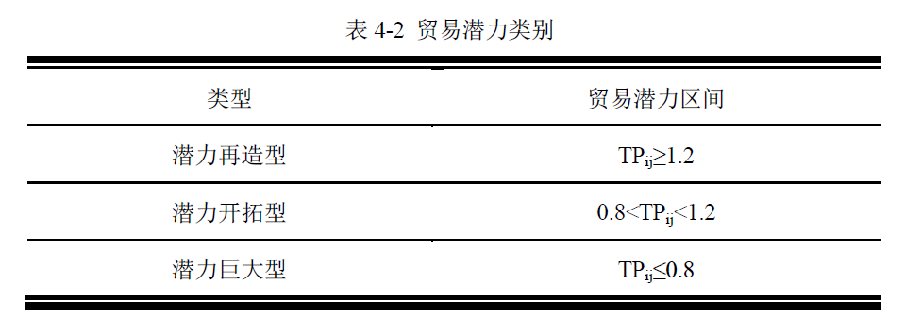



根据贸易潜力数值显示，大部分RCEP成员国都处于潜力开拓型。虽然因为疫情的原因有所波动，但在RCEP的调控下，整体呈现良好发展态势。再RCEP成员国的不懈努力下将协助推动亚洲地区的经济一体化进程，加快亚洲经济体制升级，从而提升整个区域的经济竞争力和地位。